Titre: Authentification

Partie: Création du projet

Click-droit sur BaseJSF puis Copy.

Click-droit sur « *Navigator* » puis Paste

Puis renommé en Authentification

Attention : Configuration eclipse

Structure du pojet final:

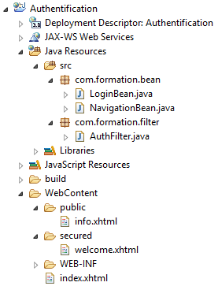

Partie: Code Java

Bean de gestion de la navigation

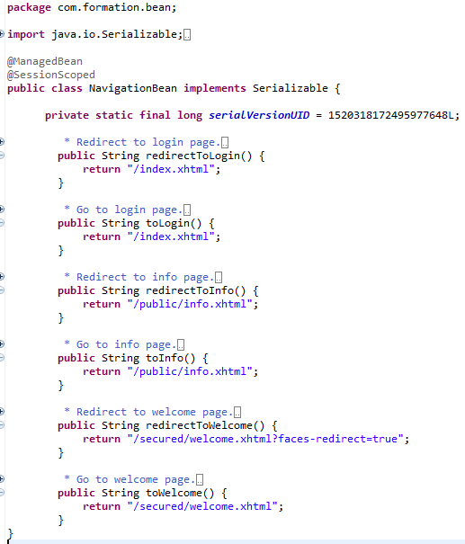

Mini Controleur

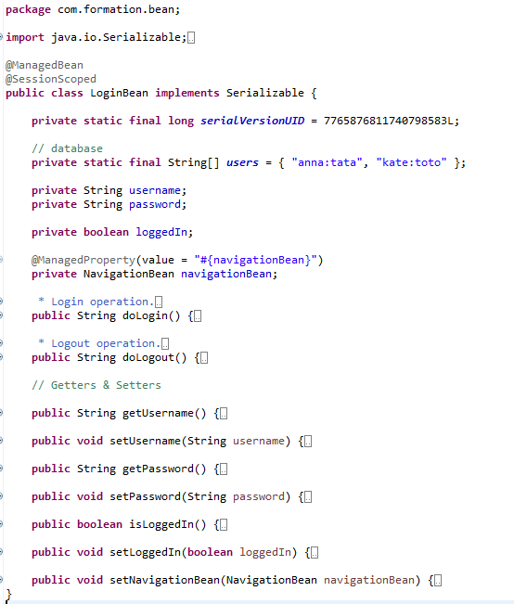

Contenu de la methode doLogin

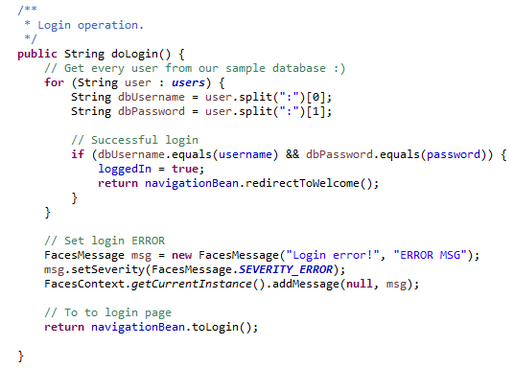

Contenu de la methode doLogout

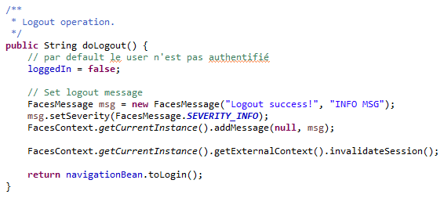

Partie: pages .xhtml

Contenu de la page index.xhtml

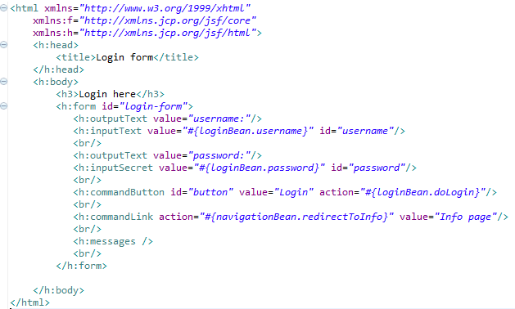

Contenu de la page welcome.xhtml

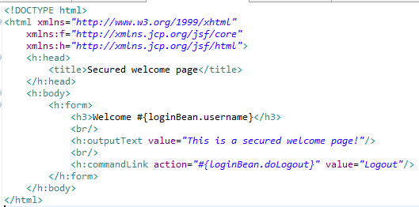

Contenu de la page

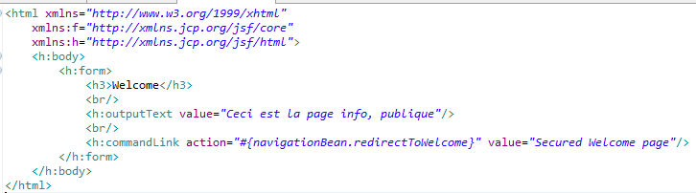

Partie: Configuration du Filter

Codage du filtre

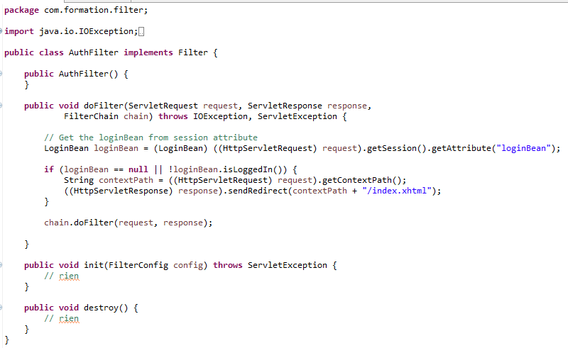

Configuration web.xml

